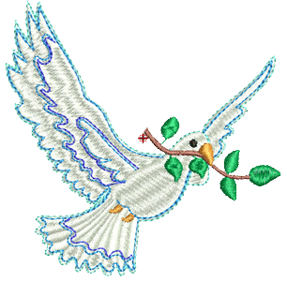

**Numărul 1, luna aprilie, anul 2019 –**

**Grădiniţa P.P. „PALATUL FERMECAT, Reşiţa**

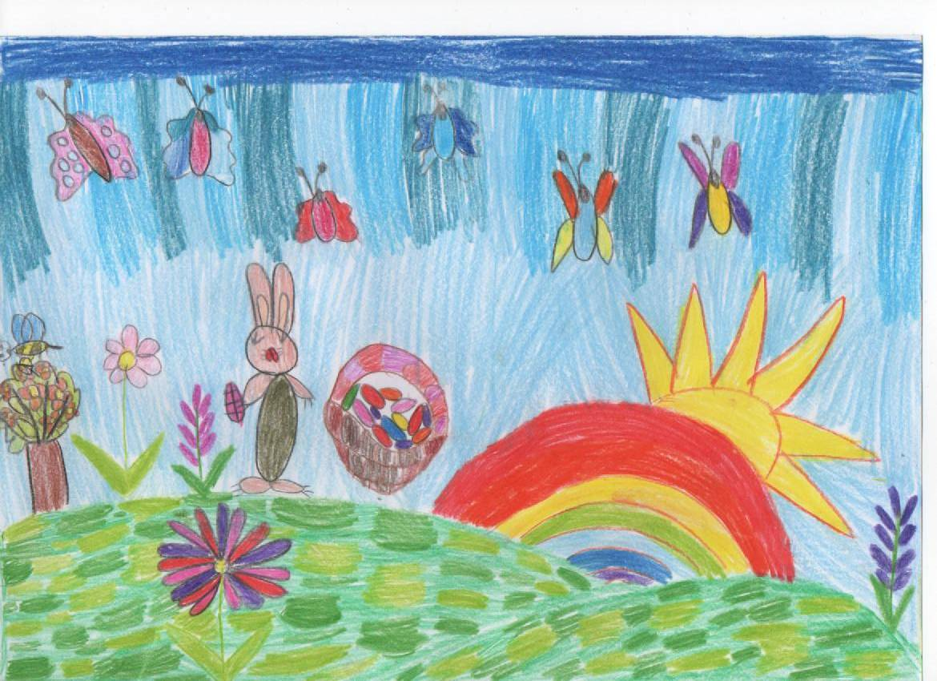

**........................................................................... 2**

**......................................................3-7**

**......................................................8-9**

**...................................................10-11**

**........................................................12**

**................................................... 13-14**

**...................................................15-16**

**....................................................17-19**

**....................................................20-21**

**....................................................22-24**

**/ ............25-27**

**........................................................28**

**.......................................................29**

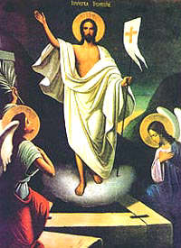

**PAŞTELE CREŞTIN**

**Prof. POTOCEANU Tamara-Nicoleta**

**Prof. PANĂ Diana-Maria**

Considerat cea mai mare sărbătoare creştină, Paştele este celebrarea Învierii lui Iisus Hristos, Întemeietorul religiei creştine, născut la Betleem, din Fecioara Maria.

Botezat la 30 de ani de Ioan şi prezentat mulţimii drept Mesia, Hristos şi-a ales 12 ucenici şi, vreme de trei ani, şi-a predicat învăţătura în Galileea şi în Iudeea. S-a întors apoi în Ierusalim, unde a trebuit să înfrunte mânia fariseilor şi a mai marilor preoţilor, care îi contestau dumnezeirea. Fiind trădat de Iuda, Hristos a fost adus la judecată în faţa lui Caiafa (mare preot iudeu) şi a Sinedriului, care L-au condamnat la moarte pentru blasfemia de a-şi fi spus Fiul lui Dumnezeu. A fost răstignit pe vârful colinei Golgota, între doi tâlhari, după ce şi-a purtat crucea în spate.

Înmormântat, Iisus Hristos a înviat după trei zile şi s-a ridicat la cer după alte 40.   
Despre Paşte s-au scris o mulţime de lucrări religioase şi laice, s-au făcut mai multe filme (artistice sau documentare), dar nimic nu poate descrie în cuvinte şi imagini marea taină a Învierii Domnului, a biruinţei vieţii asupra morţii şi a luminii lui Hristos asupra întunericului păcatului. Această mare sărbătoare creştină este precedată de un post de 40 de zile, perioada numită Postul Paştelui. Iar ultima sa săptămână, numită Săptămâna Patimilor, are menirea de a pregăti credincioşii pentru Înviere, imediat după ultima duminică dinaintea Paştelui, cea a Floriilor, în care se sărbătoreşte intrarea lui Iisus în Ierusalim. De a doua zi, în Săptămâna Mare, se rememorează tot ce a făcut Mântuitorul pe pământ. Prin post, reculegere şi rugăciune, credincioşii parcurg acum cele şapte trepte ale ultimelor zile ale lui Hristos-Omul.

Fiecare zi din Săptămâna Patimilor semnificând un nou pas al lui Iisus pe drumul către răstignire şi Înviere. Sâmbăta Paştelui simbolizează “odihna” în mormânt a trupului Mântuitorului. Seara, în biserici se aprind luminile, anunțându-se astfel că se apropie vremea ca toți credincioșii să se pregătească pentru veghea din noaptea Învierii.

Și Învierea s-a produs! Iisus a înviat din morți și s-a arătat viu ucenicilor Săi și Fecioarei Maria.

În miez de noapte, în biserici se oficiază slujba Sfintelor Paști.   
Sunt sfințite pasca, ouăle roșii și celelalte bucate, pentru ca postul de aproape șapte săptămâni a luat sfârsit. Credincioșii iau Lumina din Lumina, spun “Hristos a înviat!” și răspund “Adevarat a înviat!” - formule cu care urmează să se salute timp de 40 de zile, până la sărbătoarea Înălțării Domnului. Se împart acum Sfintele Paști (pâine stropită cu vin), care se mănâncă dimineața, înainte de orice, iar după slujbă credincioșii pornesc către casele lor ținand în mâini lumânări aprinse, ca dovadă a biruinței lui Iisus asupra întunericului.

Unul dintre cele mai semnificative simboluri pascale sunt ouăle roșii, a căror culoare amintește de sângele lui Iisus, care a curs pe cruce pentru mântuirea omenirii. Legenda spune că, la răstignirea lui Hristos, Fecioara Maria a pus un coș cu ouă sub cruce, ca să-i îmbuneze pe soldații care îl păzeau, iar acestea au fost înroșite de sângele Mântuitorului.

O mai veche tradiție românească, păstrată și acum, cere gospodinelor să vopsească ouăle cu culori naturale. Astfel, ele fac ouă galbene și portocalii, fierbându-le cu coji de nucă sau foi de ceapă, roșii - cu felii de sfeclă, castanii - cu frunze de nuc, verzui - cu spanac și chiar albastre - cu foi de varză roșie!

De asemenea, gospodinele creștine coc, o singură dată pe an, de Sfintele Paști, pasca. Aceasta are o forma rotundă, pentru că se crede că scutecele lui Hristos au fost rotunde. Având la mijloc o cruce, pasca este împodobită pe margini cu aluat împletit. După tradiție, în familiile creștine se mănâncă în zilele de Paști carne de miel, mielul îl simbolizează chiar pe Mântuitorul nostru, Iisus Hristos, care s-a jertfit ca un miel nevinovat.

*Și în țările creștine europene* există multe obiceiuri de Paști. În Anglia, de exemplu, se obișnuiește ca de Paste să se daruiască ouă foarte mari de ciocolată. În Bulgaria, pictarea ouălor este o îndeletnicire a călugărițelor din mănăstiri, iar în Elveția sunt zone în care există credința că ouăle de Paști sunt făcute de cuci sau chiar de iepurași. De aceea, copiii pregătesc din primele flori de primavară câte un cuib în care acestea să fie depuse. În Olanda, părinții vopsesc ouă verzi, pe care le ascund în iarbă, iar copiii pornesc să le caute, obicei ținut și în Germania, dar cu ouă de diverse alte culori. Suedezii ornează ouăle cu desene hazlii și cu versuri în rime, care se citesc cu glas tare, înainte de a le mânca. În Ungaria, ouăle sunt vopsite în roșu sau galben, iar pe ele se desenează apoi diferite motive ornamentale, cele mai întâlnite fiind cele ce reprezintă stoguri de fân, case, fântâni cu cumpănă.

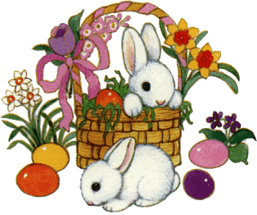

**TRADIŢIA FOCURILOR DIN JOIA MARE ÎN BANAT**

În zona Banatului, o zonă cu bogate și frumoase tradiții Pascale o zi foarte importantă din săptămâna patimilor este considerată a fi Joia mare.

În Joia Mare se aprind focurile în cimitire, pentru că se crede că în perioada Paștelui se deschide cerul și sufletele morților se întorc în sat, lumina focului devine una spiritualizată și are menirea de a-i călăuzi pe cei trecuți în cealaltă lume către locul celor dragi de pe pământ.

Personal sunt legată de ceea ce se petrecea și încă se petrece în satul meu natal din Banatul de munte, satul Gîrliște, în ”mai către dimineața de Joi Mari” când se aprind focuri pe mormintele străbunilor noștri.

Fiind copil așteptam cu nerăbdare această zi deosebită, plină de evenimente și importanță, care îmi trezește în fiecare an amintiri plăcute.

Miercuri seara mă rugam de bunica ca să mă trezească ”cu noaptea în cap”, pentru a o însoți la cimitir, unde din coșul cu colăcei și cu o sumedenie de dulciuri(bombonele, napolitane, rahat, ciocolățele, biscuiți, etc.) dădeam pomană pentru sufletele morților, simțind o bucurie nespusă să dăruiesc din acel coș copiilor și oamenilor sărmani.

…Și asta nu era sfârșitul … totul începea în ziua de miercuri, când eram de o cumințenie exemplară și o hărnicie rar întâlnită, pentru a câștiga ”bătălia” cu părinții pentru a participa la ritualul focului din cimitir.

Bunicul, ființa cea mai îngăduitoare și blajină de pe pământ pregătea vreascurile pentru foc, pe care cu greu mă lăsam înduplecată de bunica numai eu doream ca să le car, lucru ce îmi asigura faptul că eu voi fi stăpâna focului.

La întoarcerea din cimitir, după ce împărțeam daruri spre pomenirea celor ce au trecut dincolo, în cealaltă lume, reveneam acasă unde bunicul ne aștepta în curtea casei cu cele trei focuri, pe care aveam bucuria de a le aprinde chiar eu.

Focul era unul purificator, unul care îmi umple asufletul de bucurie și de sens, de aceea această tradiție a focurilor din Joia Mare a rămas una apropiată sufletului meu și care îmi trezește amintiri duioase și frumoase din vremea copilăriei petrecute la sat, alături de bunicii mei dragi.

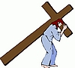

**TRADIŢIA CĂTANELOR LA POALELE SEMENICULUI**

# La poalele Semenicului, într-un sat aşezat în mijlocul unui peisaj de poveste îşi trăiesc traiul oameni frumoşi şi simpli, oameni credincioşi, cu frică de Dumnezeu, care îşi transmit cu sfinţenie obiceiurile şi tradiţiile din generaţie în generaţie.

# Tinerii din Văliug se identifică şi păstrează cu demnitate obiceiuri de peste 150 de ani… Un obicei cunoscut şi apreciat pentru ineditul şi semnificaţia sa profundă este acela al « Cătanelor la Mormântul luzi Iisus Hristos »

La sărbătorile pascale tinerii se îmbrăcă frumos şi, aşezaţi în cele patru colţuri ale ,,MORMÂNTULUI” Mântuitorului Iisus – obiect de mobilier bisericesc specific bisericilor din Banat – îl păzesc până în Ziua cea mare a Învierii Domnului.

Tinerii comunei, CĂTANE cum le spun localnicii, duc această tradiţie din tată în fiu. Cătanele de la Văliug, este o tradiţie veche de peste 150 de ani. Am stat de vorbă cu mulţi bătrâni ai comunei, care-mi povesteau cu mândrie şi emoţie, că şi ei au fost CĂTANE moştenind asta de la bunicii lor, iar acum îşi văd cu bucurie la rândul lor nepoţii îmbrăcaţi CĂTANE, ducând mai departe o tradiţie frumoasă.

Încă din VINEREA MARE, biserica rămâne deschisă iar la MORMÂNTUL MÂNTUITORULUI IISUS amenajat în mijlocul bisericii, stau de pază tineri îmbrăcaţi aproximativ milităreşte, pantofi sau bocanci milităreşti, pantaloni negrii, veston sau haină cu diferite grade onorifice, clăbăţ cu pană de fazan. În general, ţinuta ostăşească e moştenită de la înaintaşi, şi este purtată cu o mare onoare şi mândrie. Tinerii au datoria dată de primarul comunei şi de preotul bisericii de a păzi masa pe care se află SFÂNTUL EPITAF reprezentând punerea în mormânt a MÂNTUITORULUI IISUS HRISTOS. Înainte de-a îmbrăca ţinuta de CĂTANĂ, tinerii sunt instruiţi militar de unul dintre veteranii cătanelor, care aparţine generaţiei care predă în păstrare datoria de a menţine tradiţiile satului vii. Tinerii sunt împărţiţi în brigăzi de comandant şi fiecare brigadă ştie exact ce are de făcut. Dacă unele cătane stau de veghe la MORMÂNT, alte brigăzi merg prin comună unde trec pragul fiecărei gospodării, de unde se întorc cu ouă roşii, cozonaci, o sticlă cu răchie şi alte bunătăţi oferite de vălugenii comunei.

,,Este o mare onoare pentru noi sătenii să ne treacă pragul cătanele. Arătăm aşa cât şi cum ne-am pregătit să întâmpinăm Sfintele Sărbători Pascale” îmi spunea una dintre bătrânele Văliugului. Locuitorii comunei, trec şi se roagă la MORMÂNTUL simbolic din biserică pe toată durata dintre VINEREA MARE şi momentul în care Mântuitorul Iisus a Înviat.

În prima zi la biserică vin săteni cu coşuri în care au ouă roşii, pască, cozonaci şi alte bucate, spre a fi sfinţite de preot. După slujbă, merg acasă şi împreună cu familia dezleagă perioada postului, gustând din bunătăţile pregătite pentru masa pascală.

În ziua a doua de Paşte, alaiul din biserică, condus de preotul comunei, în frunte cu CĂTANELE, merg în cimitirul comunei, pentru pomenirea morţilor. După ce asistă la slujbă, cătanele se aliniază frumos la ieşirea din cimitir şi pregătesc momentul UDATULUI, unde fiecare doamnă şi domnişoară nu scapă neparfumată de cătane. Şi în această fază a sărbătorii, cătanele sunt răsplătite pentru gestul lor cu ouă roşii şi bunătăţi de doamnele şi domnişoarele comunei.

**« CĂTANELE DE LA**

**VĂLIUG »**

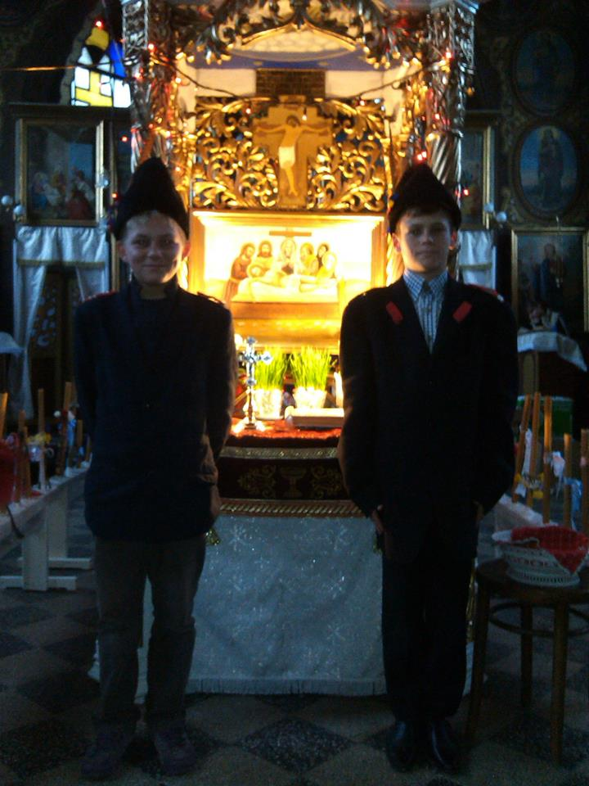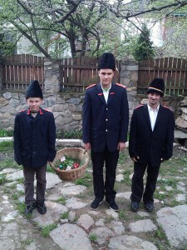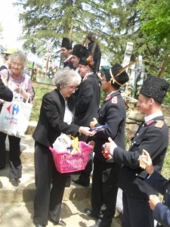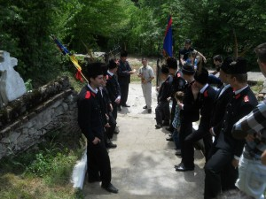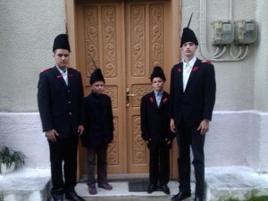

**OFERTA EDUCAȚIONALĂ A GRĂDINIȚEI CU PROGRAM PRELUNGIT**

**”PALATUL FERMECAT” REȘIȚA**

**”ÎMPREUNĂ PENTRU BINELE COPIILOR NOȘTRI”**

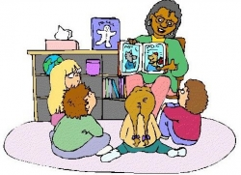

**Prof. POTOCEANU Tamara-Nicoleta**

**Prof. PANĂ Diana-Maria**

**Grădinița cu Program Prelungit ”Palatul Fermecat” promovează o ofertă educațională completă, adaptată particularităților copiilor pe grupe de vârstă (mică, mijlocie, mare), ținând cont de aptitudinile și calitățile fiecăruia.**

**Misiunea grădiniței este aceea de a crea condițiile ideale din punct de vedere material, socio-emoțional, profesional, astfel ca activitățile instructiv-educativă se desfășoare într-un cadru favorabil și corespunzător normelor și valorilor necesare dezvoltării armonioase a fiecărui copil. Ca atare, în Grădinița ”Palatul Fermecat” oameni obișnuiți capabili de lucruri neobișnuite, iar copiii găsesc aici o multitudine de activități care să le trezească interesul și să le aducă bucurii în suflet și zâmbete pe buze. Opționalul de limbă engleză a fost și este apreciat și solicitat de părinții preșcolarilor care frecventează grădinița noastră. Climatul favorabil creat prin tandrețe, echilibru și dragoste cultivă încrederea în forțele proprii și stima de sine a copiilor.**

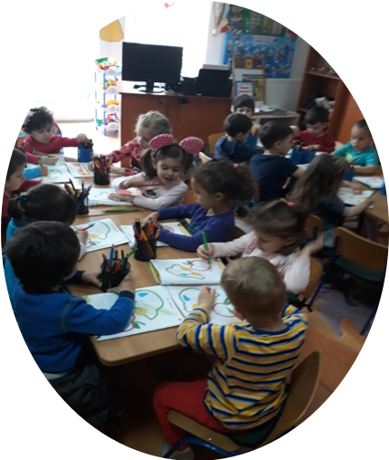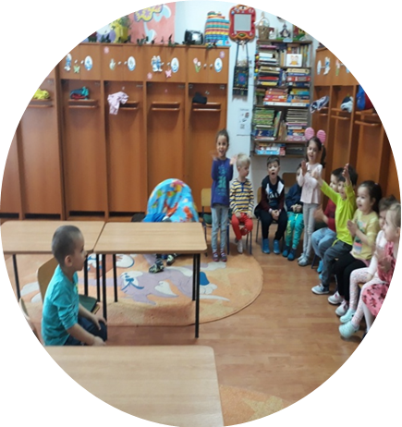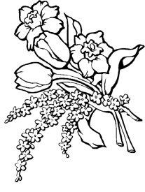

Easter is in spring. The weather is warm. Beautiful ………………….. are everywhere. People give

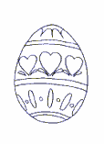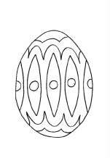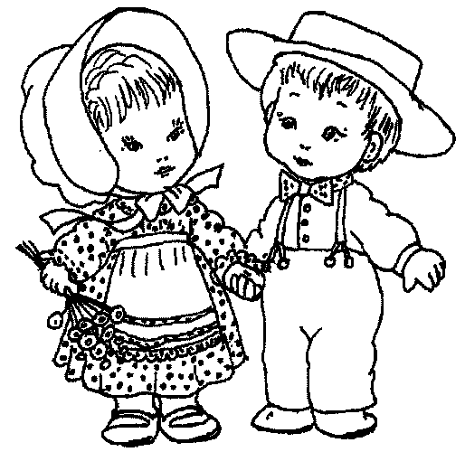

presents. Children play with coloured **.**

**What is it?**

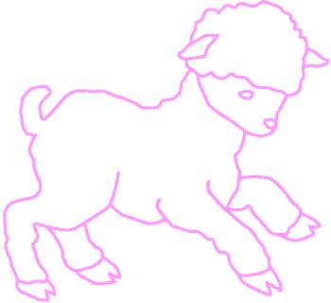

(Ce este?) It is a ...........................

It is a ................

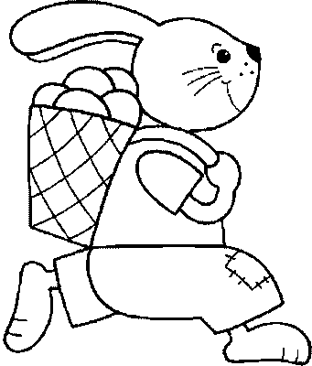

It is a …………………….



It is a………………

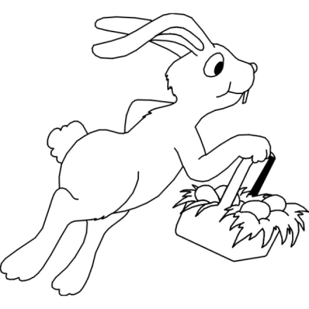

Coloring Easter Bunny!

Proiect educațional derulat în cadrul SNAC

**”SUFLET PENTRU SUFLET”**

Proiect educațional local

**”SUNTEM TOȚI COPII”**

**Prof. POTOCEANU Tamara-Nicoleta**

**Prof. PANĂ Diana-Maria**

**”Bucuria copilăriei, bucuria de a dărui”**

**ACȚIUNE UMANITARĂ**

**Grădinița cu P.P. ”Palatul Fermecat” Reșița reprezentată de dna director, prof. Potoceanu Tamara-Nicoleta, derulează în anul școlar 2018-2019**

**proiectul extracurricular din cadrul Strategiei naţionale de acţiune comunitară**

**”Suflet pentru suflet”, precum și proiectul local social ”Suntem toți copii”.**

**Proiectele sunt coordonate de către dna profesor Pană Diana-Maria în colaborare cu cadrele didactice de la grădinița mai sus menționată și grădinițele partenere.**

**Biserica Ortodoxă ”Sfântul Ierarh Iosif Cel Nou de la Partoș” și Asociația Părinților**

**Palatul Fermecat Reșița sau implicat activ în derularea cu succes acțiunilor umanitare derulate în cadrul proiectelor amintite mai sus.**

**Zilele acestea, cadrele didactice având sprijinul părinților au organizat**

**două activități în scop umanitar, acestea fiind desfășurate cu ocazia sărbătorilor pascale. Beneficiarii direcți ai acestor acțiuni au fost preșcolarii**

**Grădinițelor cu P.N. Nr. 17 și ”Dealu Mare” Reșița, care au așteptat cu multă bucurie vizita Iepurașului.**

**Copiii au primit daruri multe și bogate, daruri ce au constat în rechizite,**

**jucării și dulciuri.**

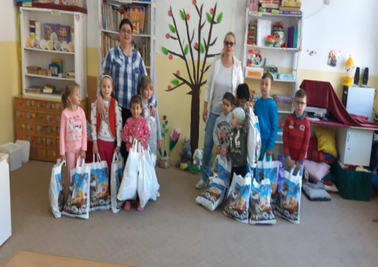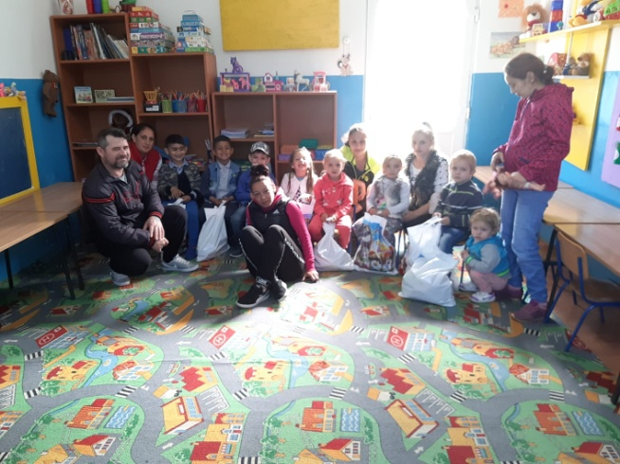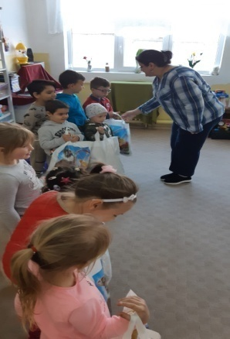

**Activitatea extracurriculară**

**“ÎN LUMEA POVEȘTILOR”**

**Cu prilejul desfășurării acestei activități sau organizat în grădiniță**

**ateliere de lucru, tema acestora fiind “Poveștile copilăriei”**

**(desene, picturi, colaje).**

**Preşcolarii au fost organizaţi de către cadrele didactice**

**în sălile de grupă. Lucrările copiilor au fost prezentate părinţilor în cadrul unei**

**expoziţii amenajate în sălile de grupă și au fost incluse în portofoliile preșcolarilor.**

**În partea a doua a activității, cadrele didactice au prezentat teatrul interactiv intitulat ”Pe firul poveștilor copilăriei” la care au participat copiii grupelor mari, mijlocii, mici și combinată step by step.**

**Pe parcursul zilei s-au făcut poze, care vor fi cuprinse într-un mini album al activităţii.**

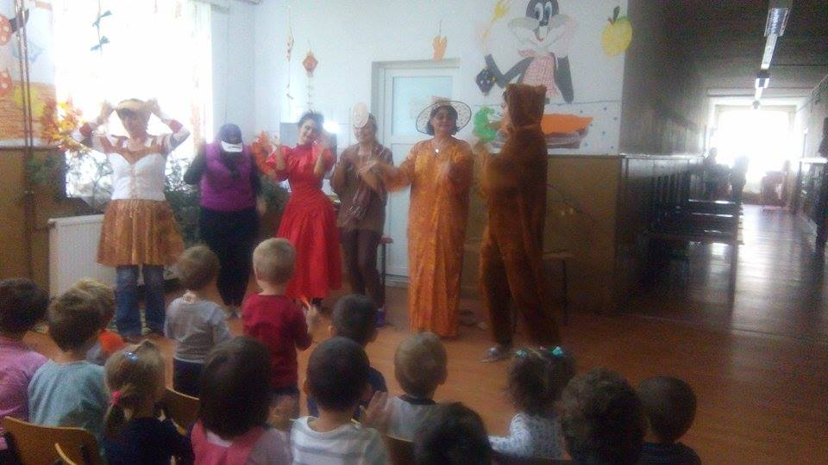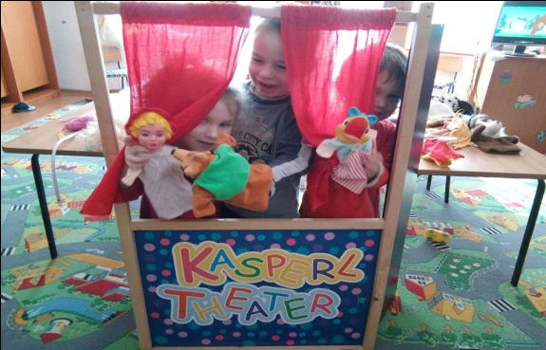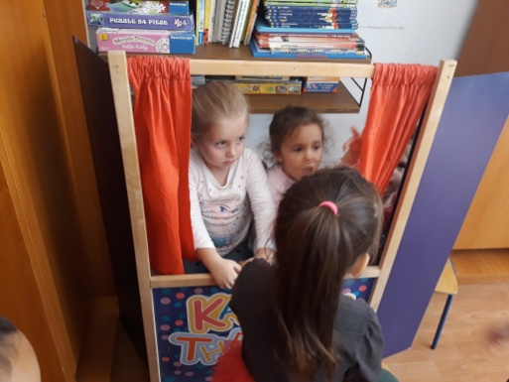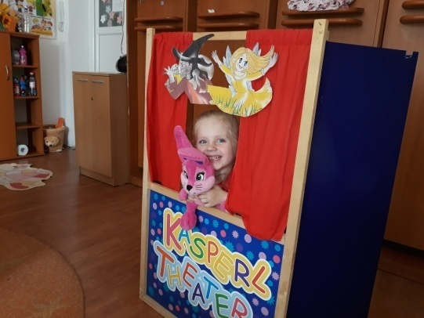

**Prof. GOJEI Andreea-Loretta**

Paşii urmaţi:

* Coloraţi cum doriţi!
* Decupați!

**Spor la lucru!**

**Decorațiune pentru Paşti**

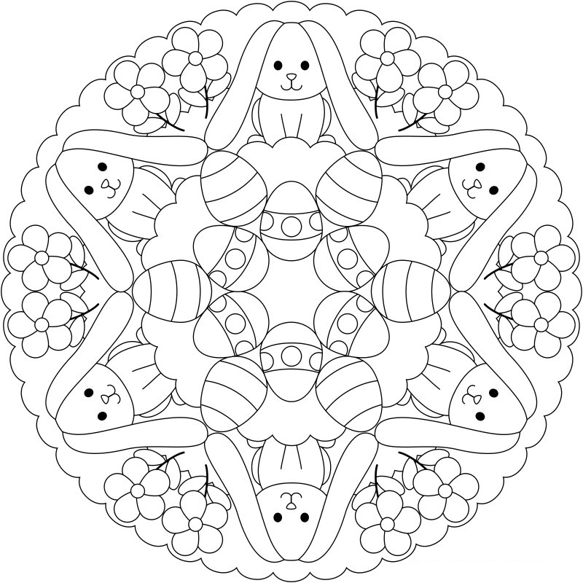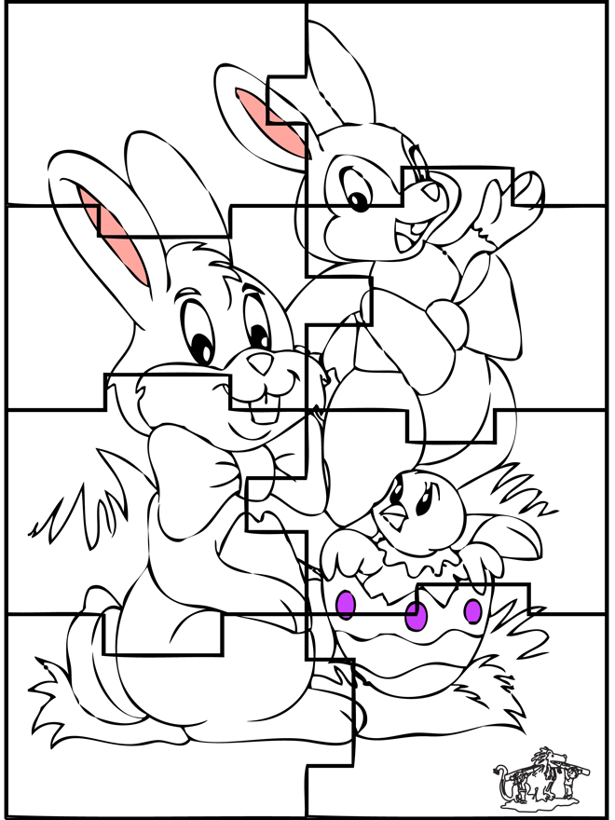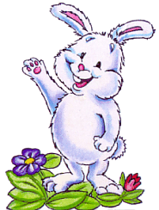

**Prof. PANĂ Diana-Maria**

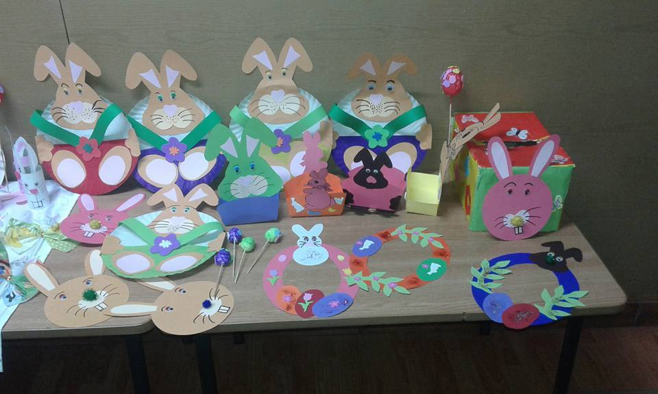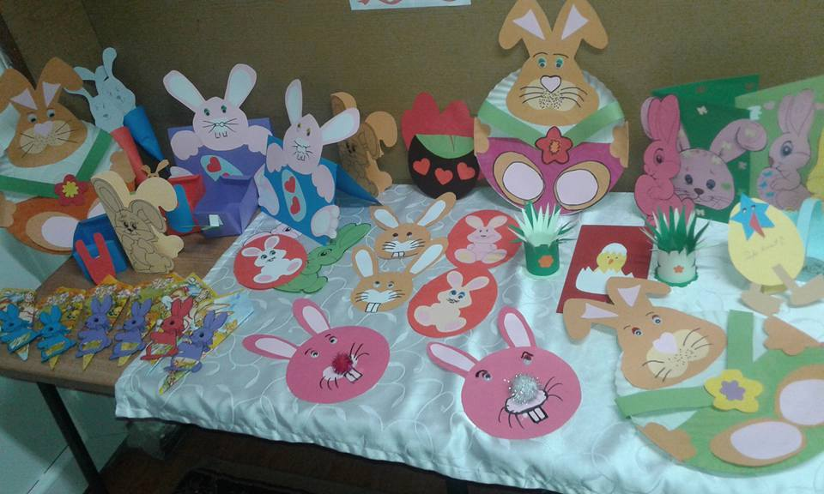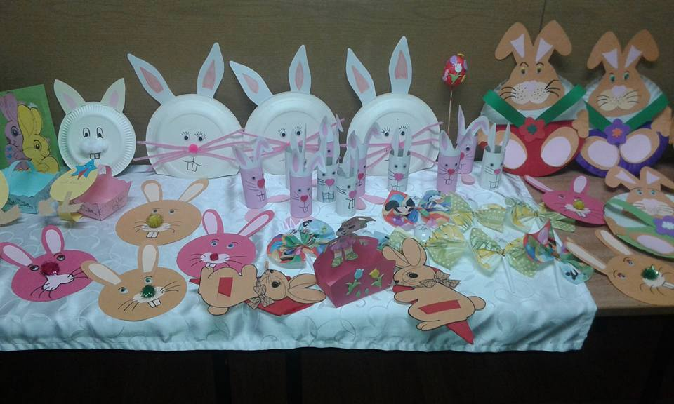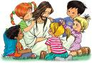

**ÎNVIEREA**

**Hristos, azi a înviat**

**Şi pe toţi ne-a bucurat.**

***DE PAŞTI***

***Preșcolar Boroș Antonia***

***Primăvara cea senină***

***Ne îmbracă în lumină***

***Și cu flori de bucurie***

***Ne vestește armonie,***

***Căci Hristos a înviat***

***Viață-n lume-a revărsat***

***Și pe toți ne-a bucurat!***

**Păsările ciripesc,**

**Florile toate-nfloresc,**

**Eu, copil fumos şi bun**

**Cânt cu îngerii acum,**

**Un imn dulce lui Hristos**

**Care din moarte ne-a scos.**

**Hai, veniţi cu toţi copii**

**Şi voi, flori şi voi, câmpii**

**Să ne-mbrăţişăm duios**

**De-nvierea lui Hristos.**

**Cât aş vrea să nu mai fie**

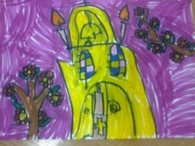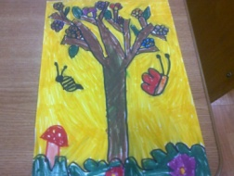

**Decât flori şi armonie,**

**Orice rău, orice durere**

**Orice chin, orice tristeţe**

**Să se-mbrace-n frumuseţe.**

**Frumuseţea învierii,**

**Bucuria primăverii,**

**Soare, cer, om şi pământ**

**Să trăiască-n dorul sfânt.**

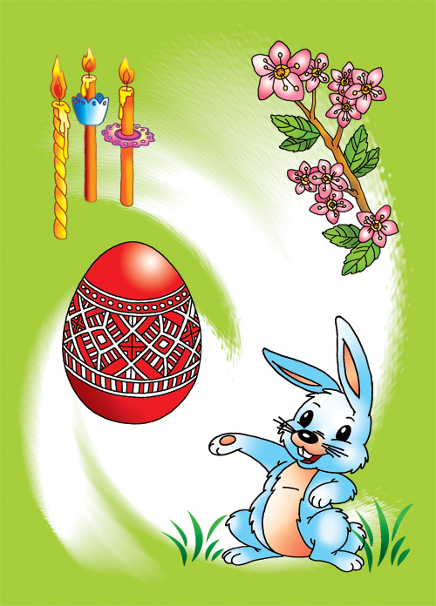

**Sărbătoarea primăverii,**

***IEPURAȘUL***

***Preșcolar Paneș Anastasia***

***Vine, vine iepurașul***

***Vine, vine drăgălașul***

***Și aduce bucurii***

***La mulțime de copii!***

***Vine,vine iepurașul***

***Cu surprize mii și mii***

***Pentru cei mai buni copii!***

**Sărbătoarea Învierii**

**Sărbătoarea luminilor,**

**Bucuria creştinilor…(Sf.Paşti)**

**E fragil, e colorat,**

**Poate fi şi-ncondeiat,**

**E simbol al Paştelor**

**Bucuria pruncilor…**

**(Oul de Paşti)**

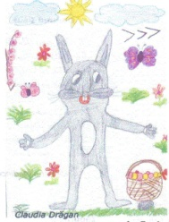

**Mititel, fricos, pufos**

**El aduce într-un coş**

**Ouşoare colorate**

**Şi frumos încondeiate. (Iepuraşul)**

Jocurile copilăriei

1. **Povestea pe roluri** – Pregătiți fotocopii cu personajele din povestea preferată sau dintr-o poveste pe care o știu toți copiii, având grijă ca numărul de personaje să fie același cu numărul de invitați. Fiecare copil primește o hârtie cu personajul pe care îl va interpreta. Ajutați copiii să-și amintească scene din poveste și să le recreeze. Lăsați-i să improvizeze, să modifice povestea așa cum vor ei. O altă varianta pentru copiii mai mari: copii stau așezați în cerc, unul dintre ei începe cu "a fost odată ca niciodată" iar ceilalți trebuie să continue povestea folosindu-și imaginația.
2. **Scaunelele muzicale** – Așezați în centrul camerei câteva pernuțe sau scaunele și lăsați copiii să danseze de jur-împrejurul lor. Când opriți muzica, fiecare copil trebuie să se așeze pe un scaun. La runda următoare, puneți unul din scaune deoparte, astfel încât să fie mai mulți copii decât scaune. Copilul care rămâne în picioare când se oprește muzica va ieși din joc. La runda următoare, mai puneți deoparte un scaun, și tot așa, până când în joc rămâne un singur copil. Acordați-i câștigătorului un mic premiu: o acadea, o foaie cu abțibilde, o mașinuță.
3. **Desen pe baloane** – Oferiți-le copiilor câte un balon și o carioca și cereți-le să deseneze fiecare un sentiment diferit: balonul vesel, balonul supărat, balonul uimit etc.
4. **Statuile** – Dați muzica mai tare pentru câteva secunde și cereți-le copiilor ca atunci când muzica se oprește să rămână nemișcați în poziția în care se aflau, ca niște statui. Cine râde primul iese din joc!
5. **Oglinda -** Copiii se așează în perechi: unul este oglinda iar celalalt imaginea. Oglinda trebuie să imite tot ce face imaginea. După un minut, rolurile se inversează și copilul care a fost imaginea se transformă, la rândul lui, în oglindă și trebuie să-l imite pe celălalt. O altă variantă pentru copiii mai micuți: un adult este imaginea, iar copiii, adunați în jurul acestuia, trebuie să imite tot ce face.
6. **Pictura murală –** Studiați din timp finisajul pereților (eventual faceți și un test într-un colț mai puțin vizibil) și, dacă este posibil, acoperiți partea de jos cu foi mari de hârtie fixate bine pe margini cu scotch. Lăsați copiii să deseneze pe “pereți”. Dacă dați covorul la o parte, puteți lipi foi și de podea, din loc în loc, ca să obțineți o suprafață de desen mai mare. Aveți grijă să dezlipiți foile de îndată ce petrecerea s-a terminat, astfel încât scotch-ul să nu apuce să lase urme pe pereți și podea sau, și mai bine, folosiți banda adezivă repoziționabilă, care nu lasă urme după ce a fost înlăturată.
7. **Căutarea comorii** – Ascundeți prin casă diferite indicii care să conducă, în final, la găsirea “cufărului” cu comoara. Aceasta poate fi o cutie plină cu dulciuri, jucărioare sau chiar obiectele necesare pentru jocul următor: măști de carton, cate 3-4 creioane legate cu panglică, cretă colorată (dacă aveți la dispoziție și o curte pentru desene pe asfalt), un set cu tot ce trebuie pentru facepainting etc.

ADRESA NOASTRĂ:

**Grădiniţa cu Program Prelulgit Nr. 3,**

Reşiţa, strada Oţelului Nr. 18

Tel. 0255 - 211985

